员工培训记录登记操作步骤

1. **登录网址**

http://www.casmooc.cn/

1. **系统登录**

南京天光所职工登录账号依照ARP系统提供的用户信息，如果ARP系统提供了用户的邮箱地址，登陆名称为用户的邮箱地址；如果未提供用户的邮箱地址，登陆名：“niaot”+“-”+“用户汉语全拼”，原始密码为123456。为保护账号信息安全，请大家及时登录系统修改密码。

例：南京天光所员工张三登陆帐号为：niaot-zhangsan（未提供邮箱地址）；zhangsan@niaot.ac.cn （已提供邮箱地址,使用所内邮箱账号）

1. **培训计划的填报**

1.查看培训计划

登录平台后，点击页面右上方“我的学习”进入培训系统页面。如下图，点击“我的培训计划”-“我的计划”，该页面可查询培训计划历史记录。如需查看、申报已发布的单位培训计划，可点击“单位培训计划”标签进行操作。

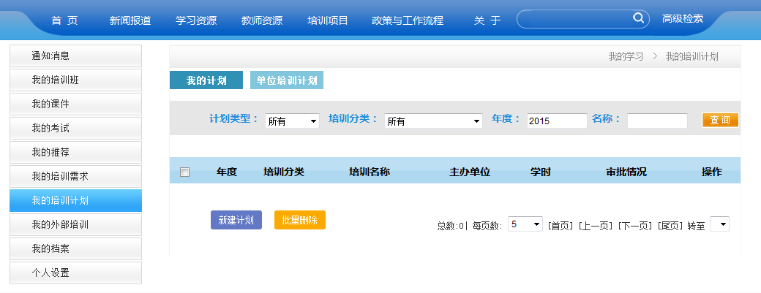

2.填写培训计划

在上图中点击“新建计划”按钮进入录入页面，手工输入培训计划名称、培训学时、培训内容、培训目的等项目。

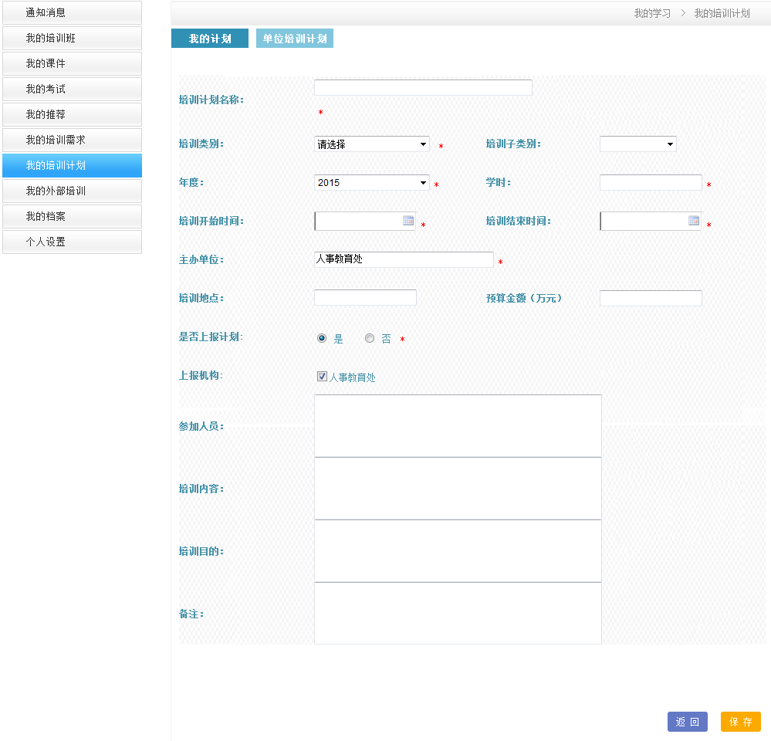

3.上报培训计划

录入完毕点击“保存”按钮，生成一条记录，如下图所示。点击图中标记处的“未上报”按钮上报计划，审批情况显示为“已上报”则上报成功。

